# ДОМАШНЕЕ ЗАДАНИЕ №6

**1.**  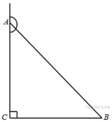В тре­уголь­ни­ке http://reshuege.ru/formula/90/902fbdd2b1df0c4f70b4a5d23525e932p.png угол http://reshuege.ru/formula/0d/0d61f8370cad1d412f80b84d143e1257p.png равен 90°, синус внеш­не­го угла при вер­ши­не http://reshuege.ru/formula/7f/7fc56270e7a70fa81a5935b72eacbe29p.png равен 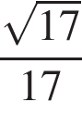. Най­ди­те http://reshuege.ru/formula/76/768d5969393ba961bb0ae2cfb8a8eb16p.png.

**2.**  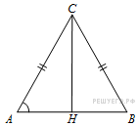В тре­уголь­ни­ке http://reshuege.ru/formula/90/902fbdd2b1df0c4f70b4a5d23525e932p.png http://reshuege.ru/formula/91/9152e35aa636fee9d6db5e1303e79031p.png, http://reshuege.ru/formula/21/21d839352b37ece83f057e13248ac321p.png, 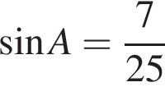. Най­ди­те http://reshuege.ru/formula/41/4144e097d2fa7a491cec2a7a4322f2bcp.png.

**3.**  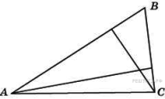У тре­уголь­ни­ка со сто­ро­на­ми 9 и 6 про­ве­де­ны вы­со­ты к этим сто­ро­нам. Вы­со­та, про­ве­ден­ная к пер­вой сто­ро­не, равна 4. Чему равна вы­со­та, про­ве­ден­ная ко вто­рой сто­ро­не?

**4.**  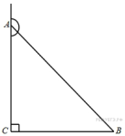В тре­уголь­ни­ке http://reshuege.ru/formula/90/902fbdd2b1df0c4f70b4a5d23525e932p.png угол http://reshuege.ru/formula/0d/0d61f8370cad1d412f80b84d143e1257p.png равен 90°, . Най­ди­те ко­си­нус внеш­не­го угла при вер­ши­не http://reshuege.ru/formula/7f/7fc56270e7a70fa81a5935b72eacbe29p.png.

**5.**  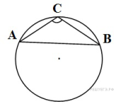Сто­ро­на http://reshuege.ru/formula/b8/b86fc6b051f63d73de262d4c34e3a0a9p.png тре­уголь­ни­ка http://reshuege.ru/formula/90/902fbdd2b1df0c4f70b4a5d23525e932p.png равна 1. Про­ти­во­ле­жа­щий ей угол http://reshuege.ru/formula/0d/0d61f8370cad1d412f80b84d143e1257p.png равен http://reshuege.ru/formula/02/021924c0f6a483b67a498c027ad1a005p.png. Най­ди­те ра­ди­ус окруж­но­сти, опи­сан­ной около этого тре­уголь­ни­ка.

**6.** В тре­уголь­ни­ке http://reshuege.ru/formula/90/902fbdd2b1df0c4f70b4a5d23525e932p.png http://reshuege.ru/formula/91/9152e35aa636fee9d6db5e1303e79031p.png, http://reshuege.ru/formula/23/232596baf267aac61dbfc49b1a68c865p.png, http://reshuege.ru/formula/47/472380fca548d585ca032d555c701b93p.png. Най­ди­те http://reshuege.ru/formula/41/4144e097d2fa7a491cec2a7a4322f2bcp.png.

**7.**  http://reshuege.ru/get_file?id=293Ос­но­ва­ния тра­пе­ции равны 18 и 6, бо­ко­вая сто­ро­на, рав­ная 7, об­ра­зу­ет с одним из ос­но­ва­ний тра­пе­ции угол 150°. Най­ди­те пло­щадь тра­пе­ции.

**8.** 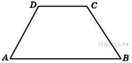В рав­но­бед­рен­ной тра­пе­ции боль­шее ос­но­ва­ние равно 25, бо­ко­вая сто­ро­на равна 10, угол между ними http://reshuege.ru/formula/23/23829213233f0fa5d36e06b1c80e5db9p.png. Най­ди­те мень­шее ос­но­ва­ние.

**9.**  В тре­уголь­ни­ке http://reshuege.ru/formula/90/902fbdd2b1df0c4f70b4a5d23525e932p.png угол http://reshuege.ru/formula/0d/0d61f8370cad1d412f80b84d143e1257p.png равен 90°, http://reshuege.ru/formula/04/049f699c90d78acfccf6ca038f286d3bp.png, 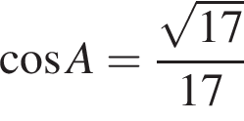. Най­ди­те http://reshuege.ru/formula/41/4144e097d2fa7a491cec2a7a4322f2bcp.png.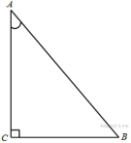

**10.**  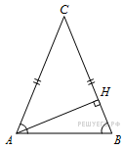В тре­уголь­ни­ке http://reshuege.ru/formula/90/902fbdd2b1df0c4f70b4a5d23525e932p.png http://reshuege.ru/formula/91/9152e35aa636fee9d6db5e1303e79031p.png, http://reshuege.ru/formula/e9/e99c19dec2b574bc5d4990504f6cf550p.png – вы­со­та, http://reshuege.ru/formula/04/044cdf08d9bf7de4b9645228826df96dp.png, http://reshuege.ru/formula/93/939a5981a4090a19e320873e3c9a9840p.png. Най­ди­те http://reshuege.ru/formula/7b/7bff2838ab39b97d34956d4072e8a389p.png.

